BRASIILIA TERJER
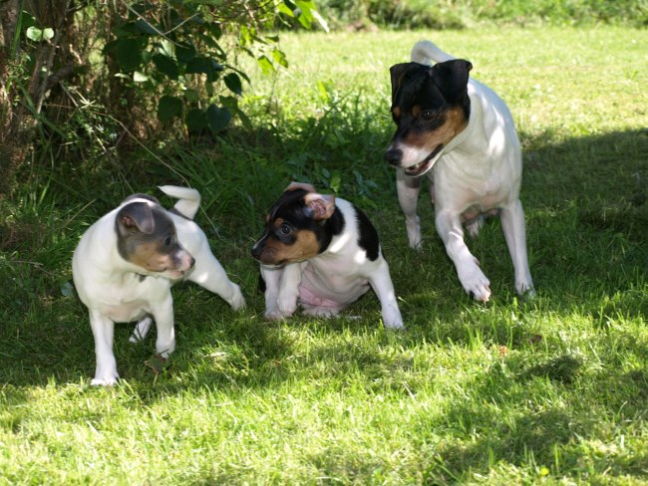

AJALUGU
Brasiilia terjer põlvneb São Paulo tänavakoertest. Lähemateks sugulasteks on aga 19. sajandil sisse toodud Jack Russell`i terjerid, keda paaritati nii pintšserite kui ka chihuahuadega.
Brasiilia terjer on kutsutud tõu kodumaal juba üle saja aasta nimega „Fox Paulistinha“, ehk väike São Paulo koer. Esimene brasiilia terjeri tõustandard avaldati 1964.aastal. 1995-l aastal, kui FCI tõu vastu võttis, sai see nimeks brasiilia terjer / Terrier Brasileiro. Oma kodumaal on ta endiselt tuntud nimega „Fox Paulistinha.
ISELOOM JA ISEÄRASUSED
Brasiilia terjer on kergesti kasvatatav südikas koer. Ta võib tõhusalt pidada jahti väikestele närilistele ja ulukitele. Loomu poolest on ta visa ja julge, ei karda endast suuremat vastast. Brasiilia terjer on suurepärane valvekoer!
Tõug on elav, reibas, vaimukas, tark. Ta on kergesti õpetatav, naudib esinemist, tuttavate suhtes sõbralik, võõraste vastu umbusklik.
Brasiilia terjer on keskmist kasvu, turjakõrgus 26-40 cm, kaal kuni 10 kg. Karvkate on lühike ja sile, aluskarv puudub. Värvuselt tri-color - must tricolor, pruun tricolor ja sinine tricolor. Brasiilia terjeril sabasid ei lõigata, aga neil on sünnipäraselt nii pikad sabad, kui ka nudisabad.
KELLELE SOBIB
Brasiilia terjer sobib nii maale kui ka linna, nii väikesesse kui ka suurde elamisse. Vajab omaniku armastust ja aktiivset koosolemist. Brasiilia terjer sobib perelemmikuks ja on hea kaaslane nii lapsele kui ka vanurile. Ta sobib väga hästi ka suure koera kaaslaseks, saab väga hästi läbi pere kõigi lemmikloomadega. Oma umbuskliku loomu tõttu on ta suurepärane valvekoer. Brasiilias kasutati neid koeri algselt tsirkusekoertena, kuna nad on väga õpihimulised ja kergesti õpetatavad ning naudivad õppimist väga. Tänapäeval harrastatakse nendega erinevat koerasporti, eelkõige agilityt.
ESINDATUS EESTIS JA KONTAKTID
Brasiilia terjer on levinud Brasiilias ja Soomes, mujal on see üsnagi haruldane tõug. EKL-i tõuregistris on ainult 7 koera. Täiendavat informatsiooni selle haruldase tõu kohta saab kasvatajatelt.
Anu Reimann KENNEL ANULER http://www.freewebs.com/kennelanuler/

